МИНИСТЕРСТВО НАУКИ И ВЫСШЕГО ОБРАЗОВАНИЯ
РОССИЙСКОЙ ФЕДЕРАЦИИ
Федеральное государственное бюджетное образовательное
учреждение высшего образования
«МИРЭА — Российский технологический университет»
РТУ МИРЭА

Институт информационных технологий (ИТ)
Кафедра корпоративных информационных систем (КИС)
ОТЧЁТ ПО ПРАКТИЧЕСКОЙ РАБОТЕ №2
по дисциплине
«Информационно-технологическая архитектура»
Организационная структура и зоны ответственности
Компьютерный клуб CyberZ
Выполнил студент группы ИКБО-74-23
Тыцкий Б.С.
Принял преподаватель
Мирзоян Д.И.
Москва 2026

ВВЕДЕНИЕ
Цель работы — построить организационную модель компьютерного клуба CyberZ, распределить десять бизнес-процессов из практической работы №1 между должностями и описать взаимодействие участников.
Объект исследования — компьютерный клуб CyberZ. Клуб предоставляет игровые ПК, бронирование мест, игровые тарифы, аренду игровых аккаунтов и участие в турнирах. Учёт гостей, баланса, бронирований и сессий ведётся в LanGame.
Основание работы: собственный отчёт по практической работе №1 и предоставленный образец отчёта по практической работе №2. Поскольку методические указания к работе №2 не предоставлены, её состав восстановлен по образцу: организационная диаграмма, зоны ответственности и описание взаимодействия по каждому из десяти процессов.

1. Границы организационной модели
В модель входят директор, управляющий, администратор и техническая поддержка. Гость рассматривается как внешний участник, LanGame — как информационная система. Новые подразделения, отсутствующие в исходном описании клуба, не вводятся.
Директор утверждает направления деятельности и расходы. Управляющий организует работу клуба, согласует тарифы и контролирует обслуживание. Администратор выполняет операции обслуживания, подготовки и обновления ПК. Техническая поддержка участвует в устранении сбоев и проводит турниры.
Для прототипа принято подчинение администратора управляющему. Статус техподдержки — штатный или внешний — в исходном отчёте не уточнён, поэтому на диаграмме показана координация, а не установленное административное подчинение.

2. Организационная диаграмма
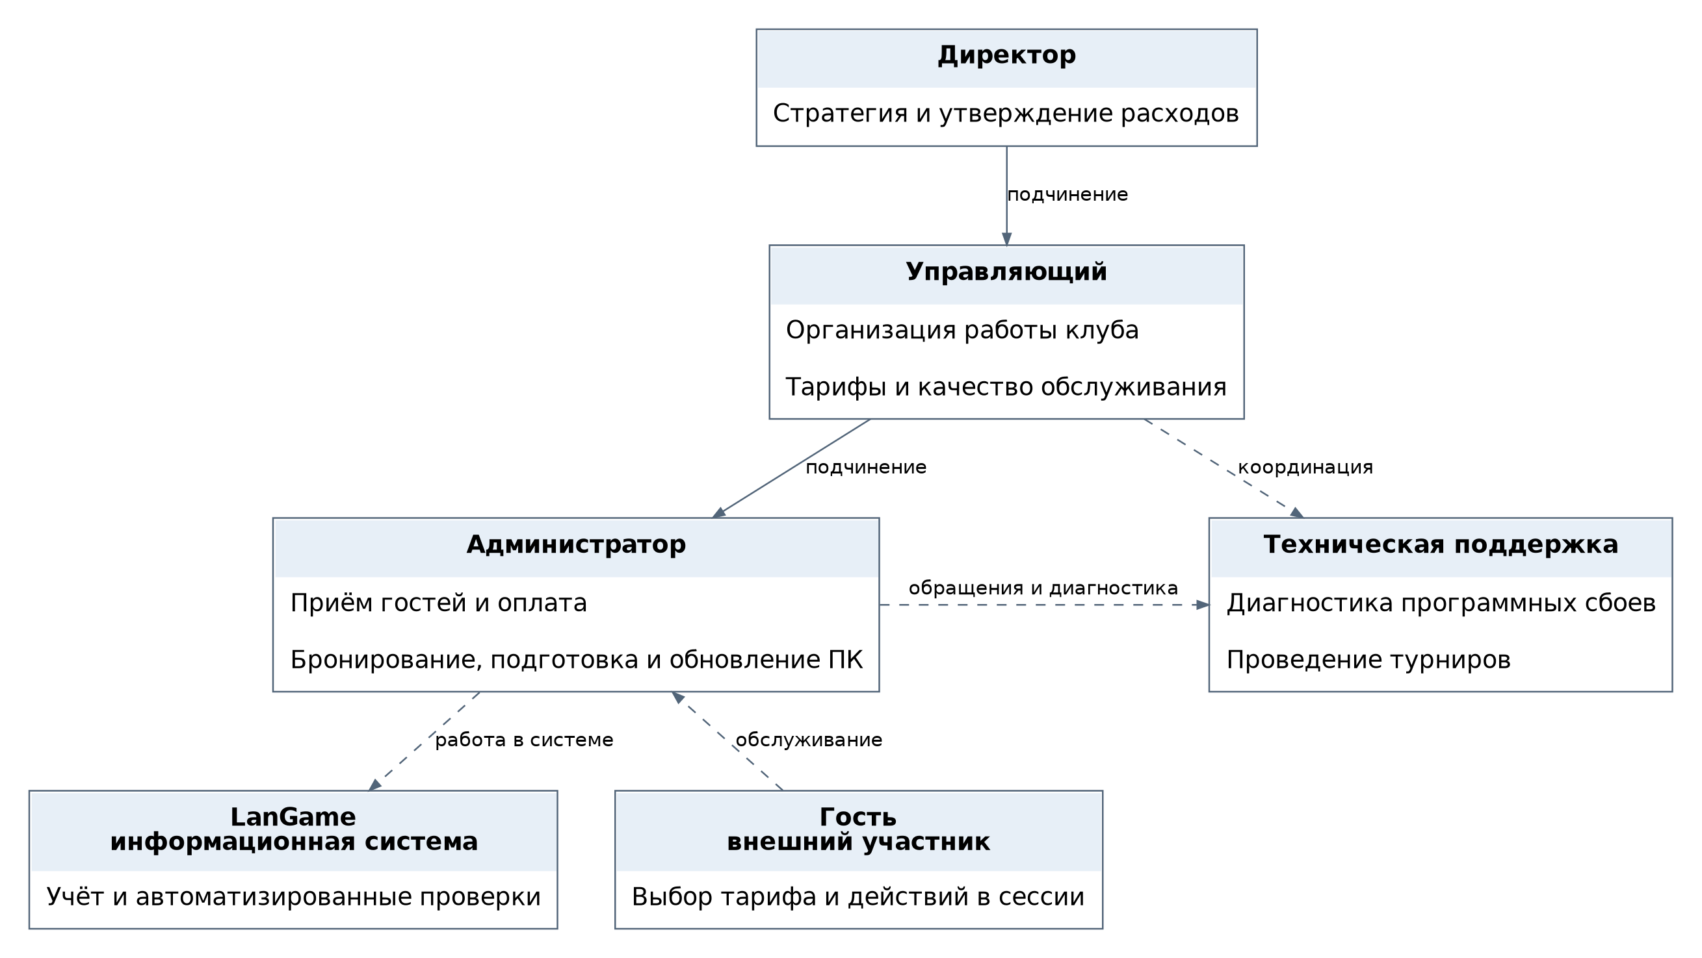
Рисунок 1 — Организационная модель компьютерного клуба CyberZ
Сплошные стрелки обозначают управленческое подчинение; пунктирные — координацию и рабочее взаимодействие. Связи с гостем и LanGame не включают их в штат клуба.

3. Зоны ответственности за бизнес-процессы
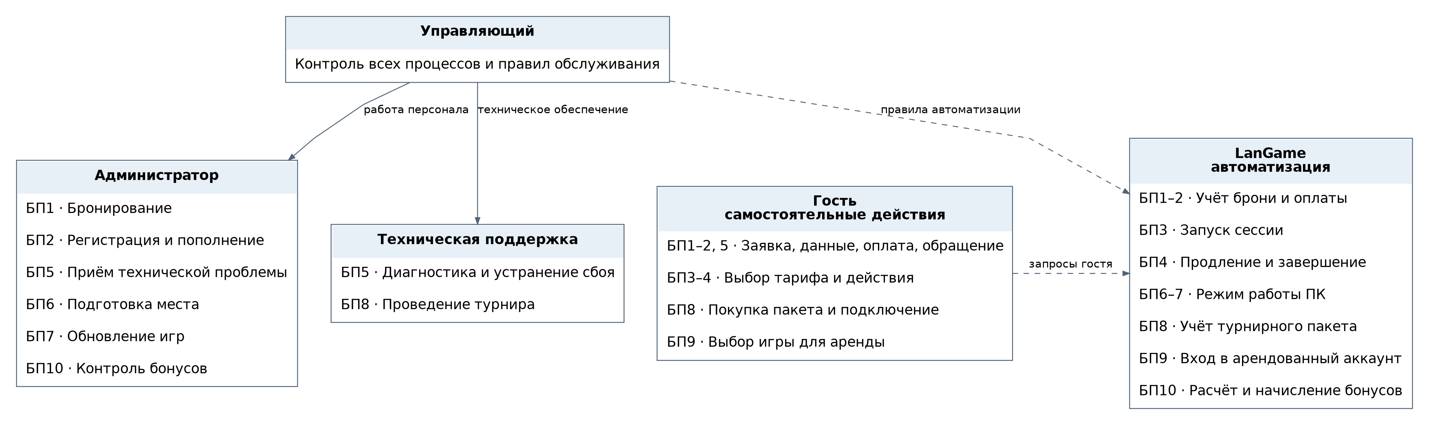
Рисунок 2 — Распределение бизнес-процессов по зонам ответственности
Один процесс может присутствовать в нескольких зонах: например, обращение принимает администратор, а программный сбой диагностирует техническая поддержка. Ответственность сотрудника и действие информационной системы различаются.

4. Матрица ответственности
Владелец процесса — внутренняя роль, отвечающая за его результат. Исполнитель выполняет конкретные действия. LanGame указан отдельно как средство автоматизации. Приведённое назначение владельцев является проектным распределением ответственности для модели CyberZ.
Бизнес-процесс | Владелец | Исполнители и система
БП1. Бронирование игрового места | Администратор | Гость; Администратор; LanGame
БП2. Регистрация гостя и пополнение баланса | Администратор | Администратор; LanGame
БП3. Запуск игровой сессии | Управляющий | Гость; LanGame
БП4. Продление и завершение игровой сессии | Управляющий | Гость; LanGame
БП5. Обработка технической проблемы | Администратор | Администратор; Техническая поддержка; Администратор и техподдержка
БП6. Подготовка игрового места | Администратор | LanGame; Администратор
БП7. Обновление игр и лаунчеров | Администратор | Администратор через LanGame; Администратор
БП8. Предоставление места для участия в турнире | Техническая поддержка | Гость; Техническая поддержка
БП9. Аренда игрового аккаунта | Управляющий | Гость; LanGame
БП10. Начисление бонусов | Администратор | LanGame; Администратор
Управляющий контролирует согласованность правил всех процессов. В автоматизированных процессах БП3, БП4 и БП9 он назначен владельцем, поскольку LanGame не может нести организационную ответственность.

5. Взаимодействие участников
На следующих схемах показана основная последовательность действий с указанием исполнителя каждого шага. Это упрощённые схемы взаимодействия, а не диаграммы BPMN или IDEF0. Условия и альтернативные исходы поясняются в тексте.

5.1. Бронирование игрового места
Владелец процесса: администратор.
Заявка гостя → проверка доступности → согласование → фиксация брони.
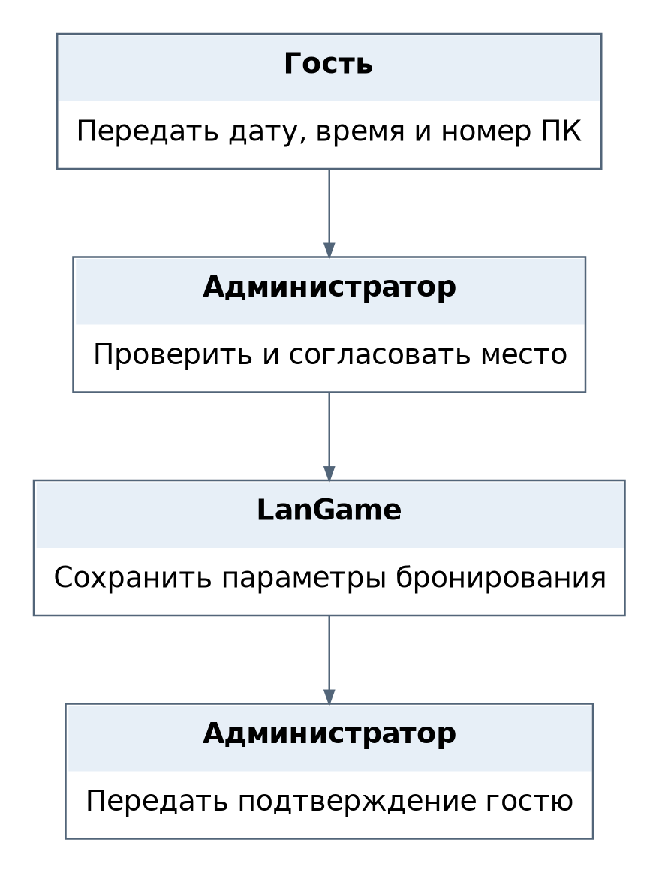
Рисунок 3 — Взаимодействие участников процесса БП1
Если место занято, администратор предлагает другой ПК или интервал; подтверждение выдаётся после согласования и фиксации брони.

5.2. Регистрация гостя и пополнение баланса
Владелец процесса: администратор.
Проверка данных → открытие учётной записи → приём оплаты → обновление баланса и выдача чека.
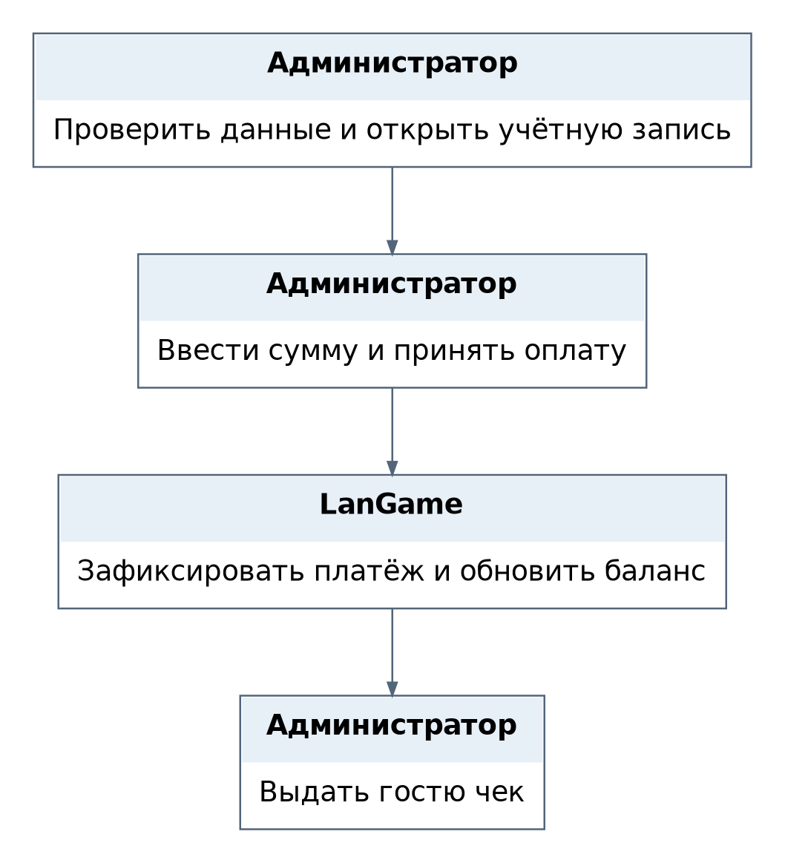
Рисунок 4 — Взаимодействие участников процесса БП2
Терминал является средством оплаты, а не подразделением. Неуспешная оплата не должна увеличивать баланс; повторное подтверждение одного платежа не создаёт второе пополнение.

5.3. Запуск игровой сессии
Владелец процесса: управляющий.
Гость выбирает ПК и тариф; LanGame проверяет баланс, бронирования и доступность, затем запускает сессию.
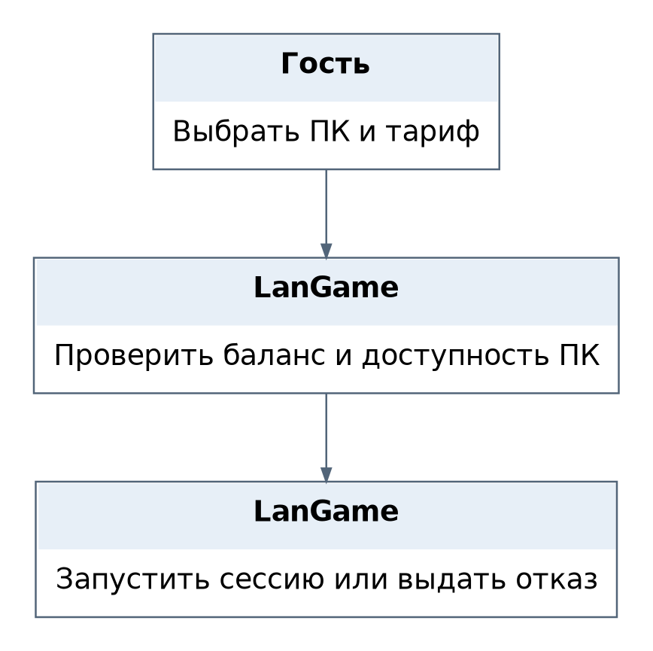
Рисунок 5 — Взаимодействие участников процесса БП3
Выбор тарифа выполняет гость. Управляющий отвечает за правила процесса; администратор помогает при обращении, но не подменяет самостоятельный запуск.

5.4. Продление и завершение игровой сессии
Владелец процесса: управляющий.
Гость выбирает действие; система проверяет условия продления либо завершает сессию по запросу.
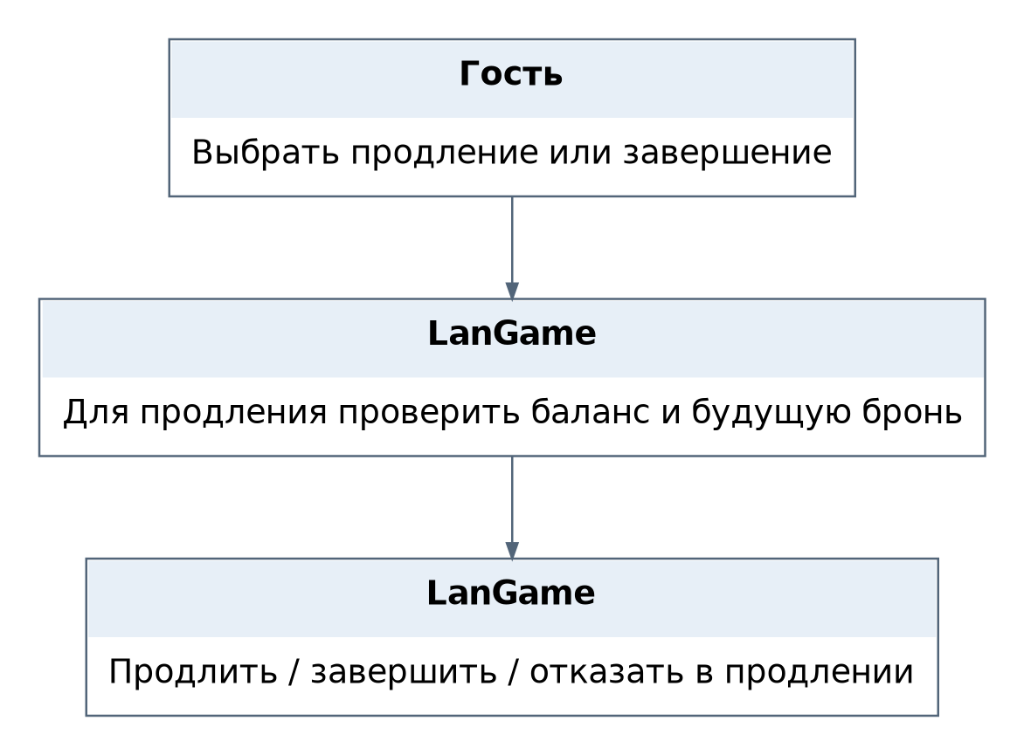
Рисунок 6 — Взаимодействие участников процесса БП4
Завершение не требует проверки возможности продления. Отказ в продлении сохраняет текущую сессию до установленного срока и не создаёт дополнительного списания.

5.5. Обработка технической проблемы
Владелец процесса: администратор.
Приём обращения → первичная проверка → диагностика с технической поддержкой → восстановление и проверка.
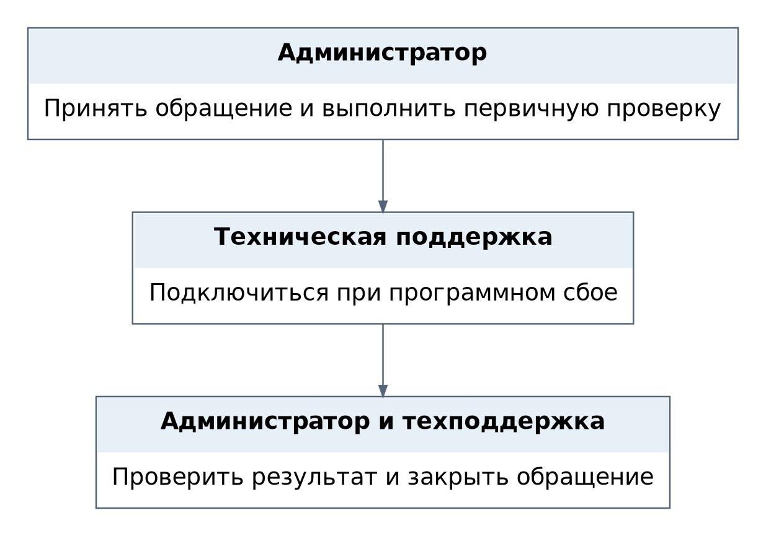
Рисунок 7 — Взаимодействие участников процесса БП5
Администратор остаётся контактным лицом для гостя. Для сложного сбоя привлекается техническая поддержка; закрытие обращения возможно после проверки работоспособности.

5.6. Подготовка игрового места
Владелец процесса: администратор.
Перезапуск ПК системой → уборка стола и периферии → проверка места → закрытие тикета.
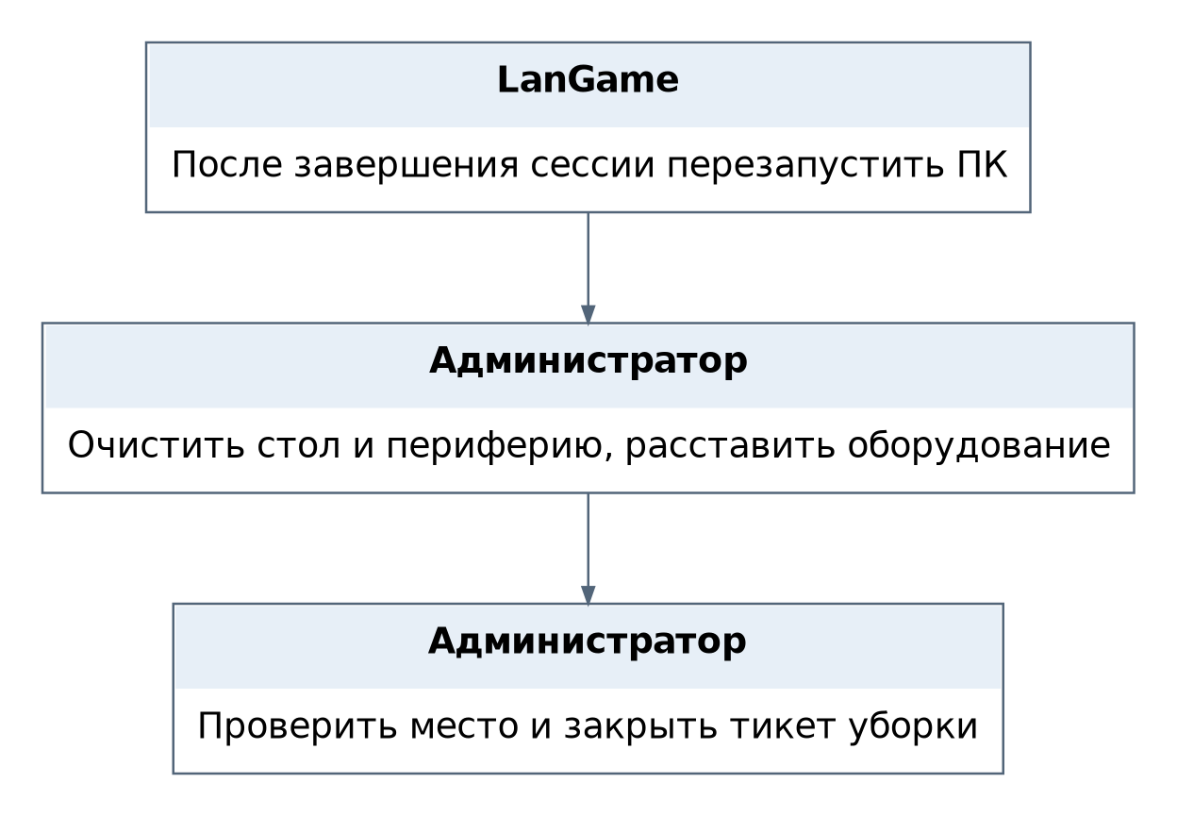
Рисунок 8 — Взаимодействие участников процесса БП6
Физическую уборку выполняет администратор. Автоматический перезапуск ПК сам по себе не означает, что место готово принять следующего гостя.

5.7. Обновление игр и лаунчеров
Владелец процесса: администратор.
Технический режим → установка обновлений → проверка запуска → возврат ПК в рабочий режим.
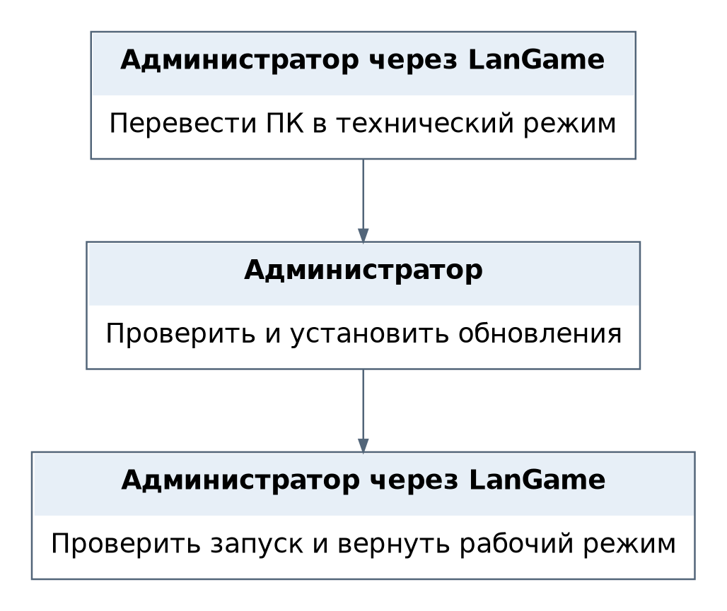
Рисунок 9 — Взаимодействие участников процесса БП7
Во время обновления ПК недоступен для новых сессий. При ошибке обновления рабочий режим не восстанавливается до устранения проблемы; при необходимости подключается техподдержка.

5.8. Предоставление места для участия в турнире
Владелец процесса: техническая поддержка.
Покупка пакета на 5 часов → самостоятельное подключение гостя → проведение турнира и фиксация результатов.
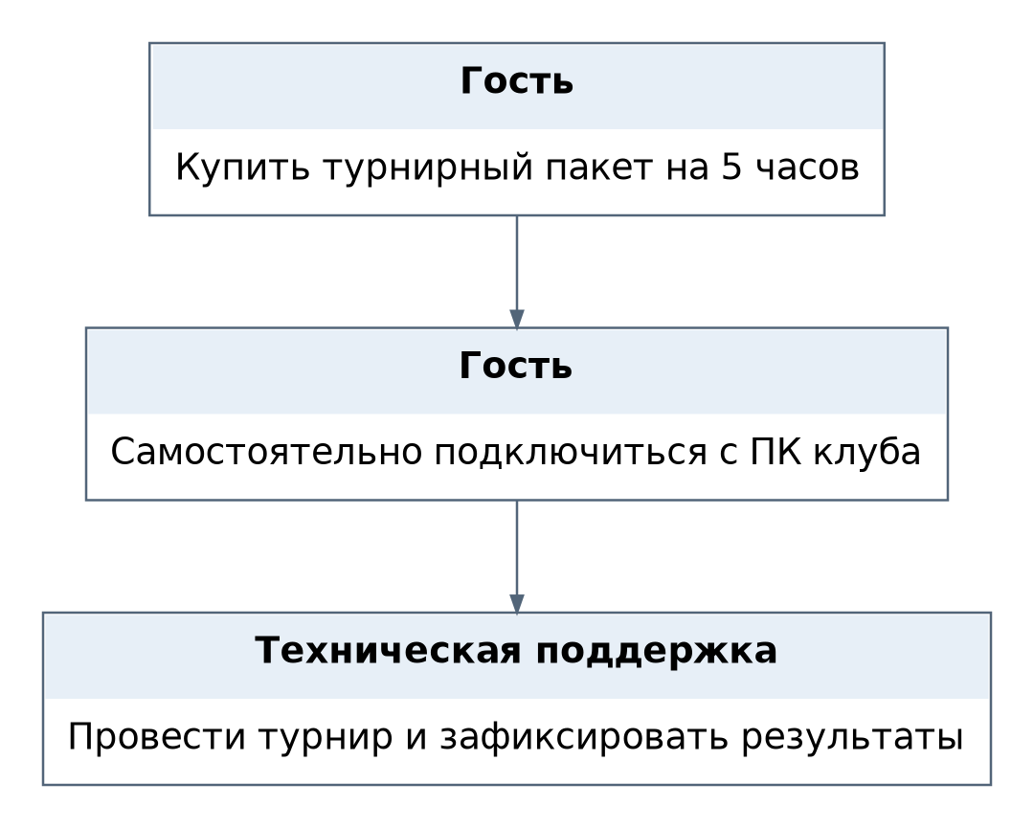
Рисунок 10 — Взаимодействие участников процесса БП8
Учёт покупки и времени выполняется в LanGame по обычным правилам оплаты и сессий. Техподдержка проводит турнир; администратор помогает с оплатой и доступом при обращении.

5.9. Аренда игрового аккаунта
Владелец процесса: управляющий.
Вход в личный кабинет → выбор сервиса и игры → автоматический вход в игровой аккаунт.
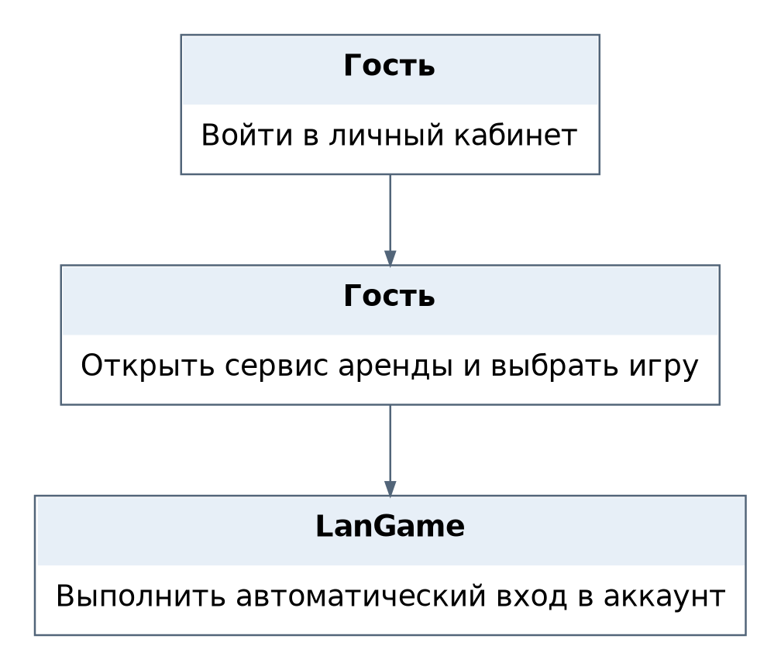
Рисунок 11 — Взаимодействие участников процесса БП9
Сервис аренды является функцией системы, а не новым отделом. Если доступного аккаунта нет или авторизация не выполнена, успешная аренда не фиксируется.

5.10. Начисление бонусов
Владелец процесса: администратор.
Определение бонусного счёта и оплаты → расчёт по правилам → обновление баланса → проверка администратором.
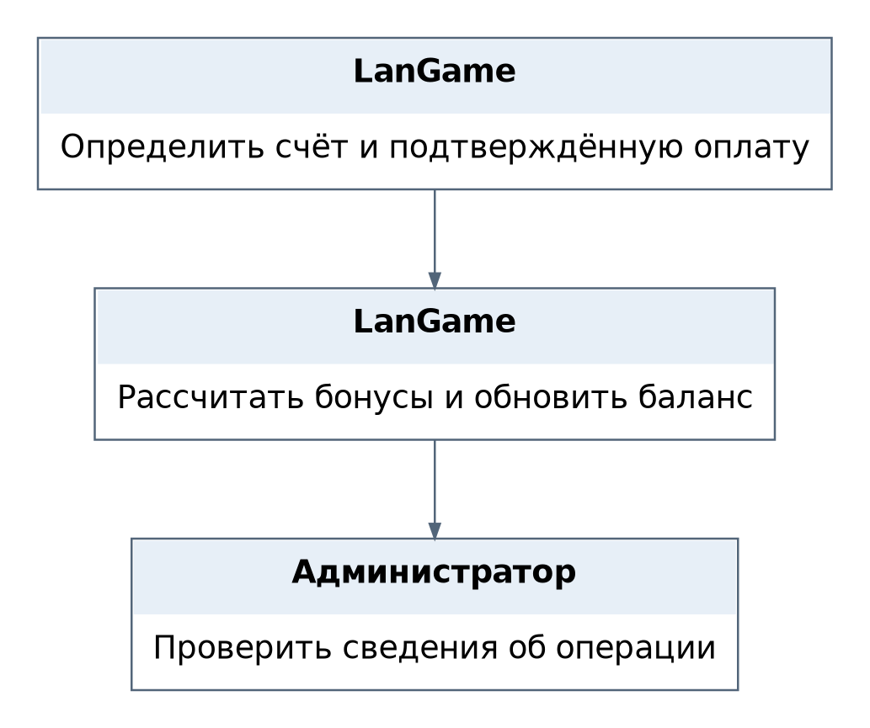
Рисунок 12 — Взаимодействие участников процесса БП10
Правила программы лояльности задают условия начисления. По одной подтверждённой оплате бонусы начисляются однократно; денежный и бонусный балансы учитываются раздельно.

ЗАКЛЮЧЕНИЕ
Построена организационная модель CyberZ и показаны зоны ответственности по всем десяти процессам практической работы №1. Сформирована матрица владельцев и исполнителей, подготовлены десять схем взаимодействия. Отделены управленческая ответственность, действия гостя и автоматизированные операции LanGame.
Модель отражает исходное распределение действий: физическую уборку и обновление игр выполняет администратор; гость самостоятельно выбирает тариф, продление или завершение сессии, игру для аренды и подключается к турниру; техническая поддержка диагностирует сбои и проводит турниры.

Источники и допущения
1. Тыцкий Б.С. Отчёт по практической работе №1: компьютерный клуб CyberZ. Москва, 2026.
2. Кузьмин И.В. Отчёт по практической работе №2. Предоставленный образец структуры и состава работы.
Состав работы №2 восстановлен по образцу; соответствие отсутствующей методичке не подтверждено. Схема подчинения и назначение владельцев процессов являются допущениями прототипа и могут уточняться преподавателем или представителем клуба.

Использование нейросети
ChatGPT использован для структурирования отчёта, формулирования описаний и подготовки схем на основе предоставленного отчёта №1 и образца №2. Текст образца об иной компании не переносился в модель CyberZ.

